Парный потенциал межчастичных взаимодействий при
структурно-динамических фазовых переходах
Кашаев Р.С.

Казанский государственный энергетический университет,
420066, Казань, ул. Красносельская, 55, каф. ПАЭ, kashaev2007@yandex.ru

Аннотация
Методом ЯМР-релаксометрии (ЯМРР), ближней ИК-спектроскопии (БИК) и вискозиметрии экспериментально установлена и объяснена тонкая структура парного потенциала межчастичных взаимодействий (ППМВ), отличающегося наличием нескольких минимумов, определяющих фазовые переходы между видами нефтяных дисперсных систем в ряду УГЛЕВОДОРОДЫ ⇔ НЕФТЬ ⇔ МАЗУТ ⇔ ГУДРОН ⇔ БИТУМ ⇔ КАРБЕНЫ ⇔ КОКС. Структура ППМВ с несколькими минимумами ведет к полиэкстремальности зависимостей, фрактальности и квантованию изменений физико-химических свойств нефтяных дисперсных систем.

Введение
Нефтяные дисперсные системы (НДС) в зависимости от степени карбонизации, температуры, плотности, вязкости и других физико-химических свойств (ФХС) претерпевают переходы в новые состояния в ряду Углеводороды (УВ) ⇔ НЕФТЬ ⇔ МАЗУТ ⇔ ГУДРОН ⇔ БИТУМ ⇔ КАРБЕНЫ ⇔ КОКС. Но причина и природа этихструктурно-динамических фазовых переходов (СДФП) неясна и модель отсутствует.
Для обозначения элемента дисперсной фазы НДС в научной литературе принят термин «сложные структурные единицы» (ССЕ) - дисперсная фаза НДС [1] в виде коллоидных частиц, которые седиментированы в дисперсионной среде из легких углеводородов. ССЕ состоят из ядра, включающего асфальтены и набора сольватных оболочек из смол и алканов. Под влиянием внешних условий и состава (степени карбонизации, температуры, концентрации асфальтенов, смол, парафинов, серы и др.) происходит изменение размеров ядра и толщины сольватных слоев ССЕ. Так, в нефтях и нефтяных остатках отношение смолы/асфальтены (С/А) варьируется в пределах от 9:1 ÷ 7:3. Причины этих вариаций в рамках статической модели НДС не находят объяснение.
Привлечение таких физических методов, как ядерная (протонная) магнитно-резонансная релаксометрия (ЯМРР) и ближняя инфракрасная спектроскопия (БИК) может способствовать выяснению причин варьирования С/А и полиэкстремальности изменений ФХС и формированию новых представлений о механизмах СДФП в НДС, что и является целью данной
.
1. Сложные структурные единицы
В формировании ССЕ, основные вклады в парный потенциал межчастичного взаимодействия (ППМВ) U(r) дают: оператор обменного взаимодействия ± К₀е^{-kr} между радикалами и другими молекулами (в триплетном или мультиплетном состоянии) и резонансное взаимодействие ± К₃r⁻³ радикала с диамагнитными молекулами, которые характеризуют возможность обмена энергией с притяжением/отталкиванием.
Согласно «пачечной» (cтэкинг-структуры) модели ССЕ [2] структура асфальтена (Асф), формирующего ядро ССЕ, состоит из конденсированного послойно упорядоченного ароматического ядра, содержащего 4-5 полиароматических слоев диаметром 0.9-1.7 нм, отстоящих друг от друга на расстоянии 0.35 нм. Ядро ССЕ имеет оболочку из смол (См), имеющих межслоевые расстояния 0.357 нм и обладающих менее плотной упаковкой слоев, число которых составляет в среднем 3.9. Смолы являются потенциальным источником асфальтенов при карбонизации. В рамках модели нашла объяснение зависимость молекулярной массы Асф от диаметра частиц и установлена пропорциональная зависимость между молекулярной массой Асф и средним суммарным содержанием гетероэлементов (S + O + N) в нефтях [2].
На основании квантово-механических постулатов по данным ЭПР, ЯМР-спектроскопии и рентгеновской диффракции предложена еще одна модель [3] ассоциативной комбинации ССЕ в НДС. Согласно нее молекулы с самым высоким потенциалом парного взаимодействия (ППВ) – свободные радикалы – образуют ядро ССЕ, а с более низким ППВ – межфазный слой, упрочненный сольватными слоями ароматическиех, нафтеновых и парафиновых УВ. Ядро ССЕ может формироваться также из молекул любого вида, обладающих высоким ППВ. Серосодержашие соединения могут располагаться в различных слоях - они обладают низким уровнем обменной корреляции электронов во внешних орбиталях, а следовательно наименьшей энергией разрыва связей и являются потенциальными источниками радикалов.
2. Аппаратура и метрология
Для решения поставленной задачи применялась аппаратура ЯМР-релаксометрии (ЯМРР), ближней ИК-спектроскопии (БИК) и вискозиметрии.
Для измерений методом ЯМРР использовались разработанные нами по ТУ 25-4823764.0031-90 лабораторный релаксометр ЯМР-09 [4-5] и портативный релаксометр ЯМР-NP1 [6,7] (рис. 1) на частоты ν_{о} = 10-18 МГц. По показателю чувствительности К = ν_{о}²D² [10⁶⋅Гц²м²] = 2285 Мгц²см³ релаксометр ЯМР-NP1 близок к лучшему зарубежному лабораторному аналогу Minispec pc120.
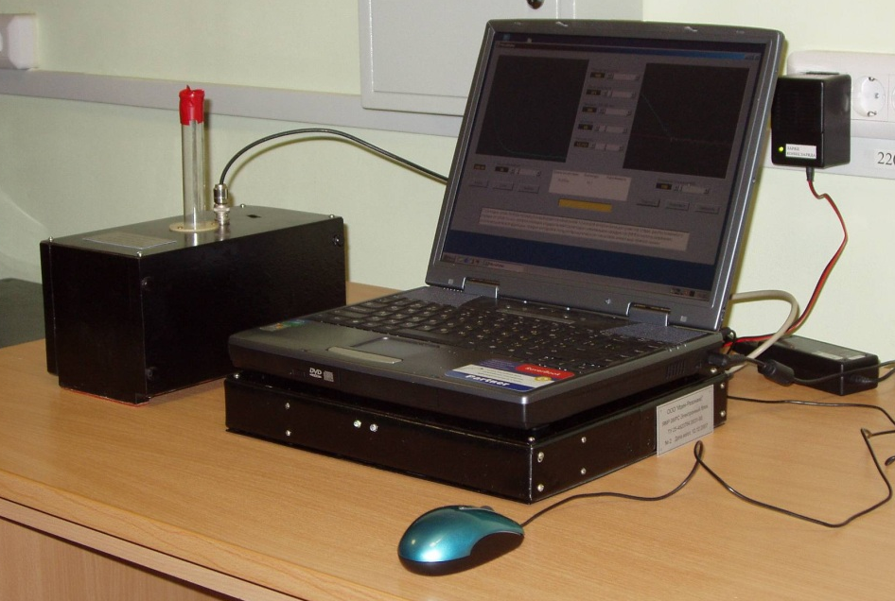
Рис.1. Портативный релаксометр ЯМР NP-1

Для температурных измерений использовано устройство термостатирования образца в датчике ЯМР [7], которое отличается малым градиентом и низким уровнем электромагнитных шумов. На торцах цилиндра термоэлементы на эффекте Пельтье, в зависимости от направления тока своими спаями охлаждают или нагревают образец. Градиент температуры < 0,2 град/см в диапазоне температур -15º ÷ +120ºC.
В методе ЯМР-релаксометрии НДС зависимости огибающей амплитуд А_{е} спин-эхо, как правило, являются полиэкспоненциальными и описываются уравнениями:
А_{е} = 1 - ∑А_{oi} exp(-t/T_{1i}) (1)
А_{е} = ∑А_{oi} exp(-t/T_{2i}) (2)
где А_{oi} в относительных единицах соответствует относительному числу протонов P_{oi} протонных фаз разной степени упорядоченности, а T_{1i ,}T_{2i} - временам спин-решеточной и спин-спиновой релаксации этих фаз i = А, В, С (выделенных нами в количестве трех) с населенностями (концентрациями спинов) P_{Аi}, P_{Вi} и P_{Сi}.
Затухание f(t) поперечной намагниченности в гетерогенных системах описывается формулой, включающей спектр времен релаксации P(T_{2i}):
f(t) = ∫P(T_{2i})exp(-t/T_{2i})dT_{2i} (3)
который, вообще говоря, неизвестен. Были попытки разложения f(t) на компоненты переходом от интеграла к рядам. Но в работе [8] было показано, что решение ур.(3) путем замены интегральной формы f(t) на дискретную неадекватно, и в спектре-решении невозможно получить линию, ширина которой на полувысоте ΔT₂ меньше 0,5dec, а линия шириной ΔT₂ > 0,5dec может соответствовать целому набору узких линий. Предложен метод анализа не задаваясь видом P(T_{2i}).
При количестве экспериментальных точек не меньше, чем 100, обратным преобразованием Лапласа (L⁻¹) временную функцию Σехр(-t/T_{1,2i}) можно преобразовать в набор дельта–функций δ(t-T_{1,2i}) представляющих собой распределение времен релаксации [9]. Имеется ряд прикладных программ CONTIN, DASHA, UPEN и др. для такого преобразования. Однако, необходимое для этого требование – низкий уровень шума. При сигнал/шум = С/Ш < 100 наблюдается смещение величин T_{1,2i} и искажения весовых коэффициентов и использование L⁻¹ дает погрешность в определении времен релаксации. Но такие уровни шумов в ЯМР-эксперименте – обычное явление.
Поэтому определение ЯМРР-параметров нами осуществлялось путем построения огибающей в полулогарифмическом масштабе от времени и графоаналитического разделения полиэкспоненциальной огибающей на компоненты, в которой населенности Р_{i} соответствуют точкам пересечения аппроксимирующих экспоненты прямых с осью ординат (см. напр.[10]). Для каждой компоненты с временем релаксации Т_{2i} и амплитудой А_{i} после логарифмирования будет выполняться соотношение ln(A_{t}/A₀) = -t/T_{2i} + lnA_{i}. Путем последовательного вычитания из экспериментальных точек теоретических прямых, соответствующих компонентам, начиная с самой длинновременной, последовательно получают Т_{1,2i} и А_{i} для протонных фаз. За постоянную Т_{1,2i} принимается время, в течение которого амплитуда сигнала спин-эхо уменьшается в е раз. Мы разлагали огибающие на две и три компоненты, поскольку их времена релаксации отличались в 4-5 раз. Результаты такого анализа на мониторе компьютера приведены на рис. 2.
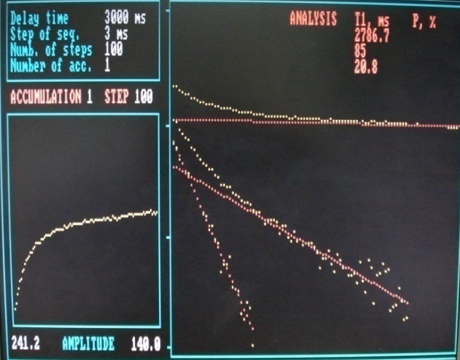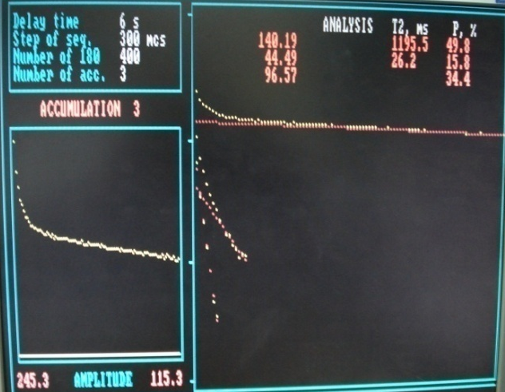
Рис.2. Огибающие сигналов спин-эхо (в левой нижней части экран) и их разложения на компоненты (правая часть экрана монитора) при измерениях времен спин-решеточной T_{1i} и спин-спиновой ,T_{2i} релаксации и населенностей протонных фаз P_{1i} и P_{2i} . Параметры измерений задаются в верхней левой части экрана.

Максимальная погрешность воспроизводимости амплитуды сигнала γ_{В} в методе ЯМРР при использовании 8-разрядного АЦП γ_{В} = 100%/2⋅256 = ± 0,2%. Линейность амплитудного детектора составляла не менее 40Дб, что обеспечило линейность амплитудных измерений в пределах N = λ_{мах}- λ_{мин} = 2⁸ = 256.
Дополнительная погрешность γ_{д}, вызванная изменением поля магнита Н_{о} от температуры внешней среды, описывается уравнением:
ν(кГц) = γН_{о}/2π = 9200 (кГц) – 4,47 {t (ºC) – 15}( кГц/⁰С) (4)
То есть «расстройка» поля магнита в 22,5 кГц при перепадах температуры на ± 5^{о}С соответствует γ_{д} = ± 0,24 %. Но это не сказывается на настройке на резонанс, поскольку ширина полосы датчика составляет 800 кГц, а приемного тракта 300 кГц. Погрешность от неоднородности поля магнита составляет δТ₂/Т₂ = 1 %. Неоднородность радиочастотного поля Н₁ минимизируется использованием рулонной катушки датчика и < ± 0,3%. Стабильность длительностей импульсов обеспечивается фиксированными уровнями цифровых микросхем. Стабильность питающих напряжений составляет ± 0,2 %. Поэтому общая дополнительная погрешность составила γ_{д} ≈ ± 0,94 %.
Систематические и дрейфовые погрешности от изменений характеристик аппаратуры устраняются коррекцией по стандартным образцам с известными временами релаксации. Стабильность температуры в термодатчиках поддерживается с точностью ± 0,2⁰С, что соответствует систематической погрешности γ_{с} = ± 0,25 %. Таким образом, инструментальная погрешность составляет: γ_{о} = ± 1,44 %.
Погрешности обработки огибающей спин-эхо связаны с погрешностью процесса разделения огибающей спин-эхо на компоненты и для однократных измерений времен релаксации составляют 3-4 % отн. и 2 % отн. амплитудных и снижалась в (n)^{1/2} раз путем n накоплений амплитуд сигналов спин-эхо ЯМР.

3. Результаты экспериментальных исследований
3.1. Фрактальность ССЕ-структур в НДС
Процесс упорядочения в НДС по мере роста их плотности и карбонизации с ростом числа ССЕ имеет признаки формирования статистических фрактальных структур и временные СД- упорядоченные образования могут представлять собой фрактальные объекты разной степени упорядоченности, характеризующиеся соотношением между массой M (или плотностью) и линейным масштабом L:
M(L) ∝ L^{d}, где d –показатель скейлинга массы.
Методом ЯМРР нами было установлено, что в нефтях имеет место соотношение между населенностями Р_{С} протонов, играющих роль M(L) массы протонной фазы С и межпротонным расстоянием R_{ij} характеризующим размеры L:
Р_{С} = R_{ij}^{d} (5)
Другим признаком фрактальности является зависимость оптического рассеянья света в БИК-диапазоне спектра. Согласно работе [12] при наличии фрактальных структур и агрегации, как обобщение уравнения Смолуховского должна наблюдаться зависимость интенсивности рассеянья света в виде:
I(k) ∝ k^{-x}, (6)
где к = (4π/λ) sin(θ/2), θ - угол рассеяния. Такая зависимость в нефтях в диапазоне плотностей ρ = 847.5 ÷ 901 кг/м³ для длин волн λ = 1.85-2.05 мкм в малых углах θ = 2.5-17⁰ нами действительно наблюдалась и может быть описана зависимостью
(∑_{2.5}¹⁷ I_{i})/I₀ = 2.364 10¹⁵ exp(-ρ/Δρ_{f}) (7)
где Δρ_{f} = 24.1 кг/м³ –параметр «квантования», который, как мы предполагаем, указывает на группирование нефтей по плотности через интервал ∼24 ± 7 кг/м³.
Однако, параметр квантования Δρ_{f} = 24 кг/м³ не столь однозначно подтверждается альтернативными исследованиями. Нами были обобщены данные многих авторов для зависимости вязкости от плотности ν₂₀(ρ) (сСт), а также концентраций асфальтенов А(ρ) и смол С(ρ) в интервале плотностей ρ = 700 ÷ 990 кг/м³ НДС и было установлено, что зависимость не является монотонной, а демонстрирует экстремумы вязкости ν₂₀(ρ), концентраций асфальтенов А(ρ) и смол С(ρ). Максимумы вязкости ν₂₀(ρ) могут быть интерпретированы как плотности группирования упорядоченных структур ССЕ. Кванты плотности Δρ с коэффициентом корреляции R² = 0,947 и ошибкой S = 11,4 для нефтей (рис.3) подчиняются зависимости:
Δρ = 1213 – 1.32ρ, (8)
Для нефтяных остатков зависимость Δρ с R² = 0,944 и ошибкой S = 5,1
Δρ = 291 – 0.232ρ, (9)
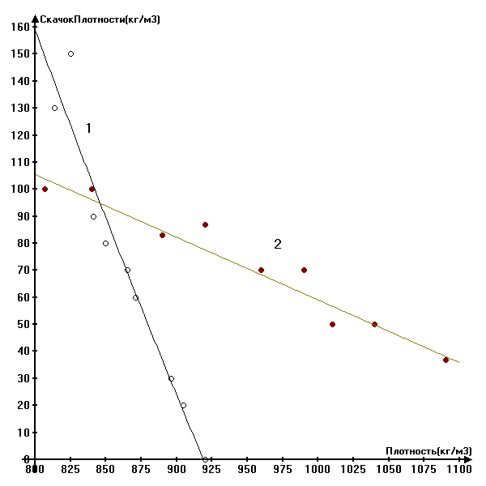
Рис. 3. Изменения скачков плотности Δρ в зависимости от плотности ρ для НДС.

Параметр квантования Δρ меняется в диапазоне Δρ = 20-150 кг/м³. Это отличается от Δρ_{f} = 24.1 кг/м³ по данным рис.3, но следует учитывать, что интенсивность рассеяния света наблюдался в узком диапазоне плотностей ρ = 847.5 ÷ 901 кг/м³.
Данные изменения Δρ можно объяснить изменением фрактальности в НДС, а ρ = 920 кг/м³ можно рассматриваться как переход в новое состояние НДС - к гель-структурам нефтяных остатков. Это важная аномальная точка в ряду НДС.

3.2. Отклонения параметров ЯМР-релаксации от решеточной модели в НДС
В ходе исследований НДС разной степени карбонизации [13-24] нами были выявлены многочисленные отклонения зависимостей ЯМР-параметров от используемых теорий ЯМР-релаксации [25-27], согласно которым в скорость релаксации (Т_{1,2})⁻¹ (ур.(10)) дают вклад модуляции диполь-дипольных взаимодействий от двух типов молекулярного движения: внутримолекулярное (Т_{1,2})⁻¹_{int}, характеризующее реориентационное движение CH₃ групп, вращательное движение бензольных колец, а также cis-trans конфигурационное движение CH₃–CH₂–CH₂… цепочек; и межмолекулярный вклад (Т_{1,2})⁻¹_{tr} от трансляционных форм движения молекул:
(Т_{1,2})⁻¹ = (Т_{2i})_{int}⁻¹ + (Т_{2i})_{tr}⁻¹ = 3γ⁴h²τ_{R}/8π²R_{ij}⁶ + πγ⁴h² N_{I}τ_{D}(1+2a_{o}/5Dτ_{D})/4a_{o}³ (10)
где γ/2π = 4256 рад/сек⋅гаусс – гиромагнитное отношение протонов, h = 6,626⋅10⁻³⁴Дж/с – постоянная Планка, N_{I} = 6,75⋅10²⁸ м^{–3} – число спинов в см³, a_{o} – средний молекулярный диаметр, R_{ij} – среднее межпротонное расстояние, τ_{R} и τ_{D} – времена корреляции вращательного и трансляционного движений (τ_{D} = a_{o}/12D), D – коэффициент самодиффузии.
Во всех НДС (кроме углеводородов - УВ) наблюдается неравенство времен спин-решеточной и спин-спиновой релаксации Т_{1i} > T_{2i}, что вступает в противоречие с теориями ЯМР-релаксации [25-27].
В коллоидных системах обычно (Т_{2i})_{int}⁻¹ >> (Т_{2i})_{tr}⁻¹. Так, даже для компактных молекул бензола (Т_{2i})_{tr}⁻¹ составляет 4,5% от всей скорости релаксации [12]. Поэтому в высокотемпературном приближении 2πντ_{R}<<1 можно учитывать только (Т_{2i})_{int}⁻¹ от внутримолекулярного движения цепей и диполь-дипольного взаимодействия ассоциатов. Это позволяет использовать связь τ_{R} с вязкостью η как:
τ_{R} = 4πηa³/3кТ (11)
где а - размер частицы. Тогда подстановка (11) в (10) дает:
ηТ_{2А}/Т = соnst/∑R_{ij}⁻⁶ (12)
т.е. постоянство R_{ij} должно приводить к постоянству ηТ₂/Т = const, что и наблюдается экспериментально для УВ и нефтей. Но при переходе к средним, тяжелым нефтям и к нефтяным остаткам графики (Т_{2i})_{int}⁻¹ характеризуются наклонами температурных зависимостей, увеличивающими крутизну с понижением температуры [13, 14] и невыполнением ур.(12), что свидетельствует об изменениях локальных (в области фазовых переходов) энергий активации Е_{Аi} молекулярного движения.
В гудронах и битумах по мере увеличения температуры размягчения (карбонизации) наблюдается уменьшение амплитуды сигнала ЯМР [15-17]. Зависимость А₁/А_{1СТ} отношения первой амплитуды сигнала эхо (пропорциональное концентрации протонов) к амплитуде стандартного образца того же объема дает:
А₁/А_{1СТ} = 0.645(lnB - lnT_{p}) (13)
свидетельствующая об уменьшении протонной концентрации, т.е. росту межпротонных расстояний. Здесь Т_{р} – температура размягчения битума, В - константа. Обратная зависимость Т_{р} от А₁/А_{СТ} (для 100⁰С ) имеет вид:
Т_{р} = Вexp(-1.553 А₁/А_{1w}) (14)
где В = 295⁰С не зависит от температуры измерения и равно величине Т_{р} чистого асфальтена или нижней границе окисления аморфного углерода. Это еще одна важная аномальная точка в ряду НДС.
Если сравнить данные по населенностям протонов наиболее твердой фазы (ядра ССЕ) Р_{с} с результатами измерений концентрации асфальтенов Асф в зависимости от температур размягчения Т_{р} = 30-49⁰С [17,18], можно видеть, что значения Р_{с} и Асф изменяются пропорционально и при экстраполяции до Т_{Р} = 72⁰С стремятся к одному значению ≈ 40%. Населенность Р_{В}, отнесенная к маслам уменьшается с ростом Т_{Р}, что соответствует уменьшению доли масляной фазы при переходе к более твердым битумам с большей степенью карбонизации и большим количеством ССЕ. Населенность Р_{А}, соответствующая высокоподвижным, алифатическим цепочкам смол, имеет ступенчатый вид зависимости, характеризуемый резким изменением Р_{А} в диапазоне температур размягчения Т_{РП} = 45-48⁰С. Резкое уменьшение Р_{А} выше Т_{РП} может характеризовать все большее участие фрагментов молекул смол в образовании ССЕ и дающих вклад в Р_{С}. Сама Т_{РП}, по-видимому, характеризует тот критический состав, при котором следует ожидать экстремальных изменений физико-механических свойств битума, когда объем сольватной оболочки уменьшается настолько, что можно уже говорить не о ССЕ в дисперсионной среде масел (мальтенов), а об упакованных кристаллизованных структурах с ближним упорядочением. Действительно, в этой области Т_{РП} нами обнаружены экстремумы в зависимости дуктильности, пенетрации, температуры вспышки [18], которые в отличие от данных [28] не подчиняется линейным зависимостям.
В ходе термообработки в ряду первичные асфальтены ⇒ вторичные асфальтены ⇒ карбены ⇒ кокс идет четко выраженный процесс структурно-динамического упорядочения (СДУ) и повышается содержание С, а содержание Н, S, О и N снижается. Процесс в виде ступенчатого фазового перехода сопровождается уменьшением массы и объема молекул, уплотнением и упорядочением трехмерной структуры в направлении образования столбчатой графитоподобной упаковки поли-конденсированных гексагональных карбоциклических пластин, с превращением в кокс с содержанием С = 1-2 % [29,30]. Упорядочение в результате сопряжения ядер ассоциатов через ковалентные связи приводит к образованию кокса, т.е. графитизации. Процесс является экзотермическим.

4.Теоретическая интерпретация данных ЯМР- релаксации в НДС
Таким образом, к выявленным в ходе исследований НДС отклонений ЯМР-параметров от значений, предсказываемых теориями ЯМР-релаксации [25-27] в молекулярных жидкостях относятся: неравенство времен спин-решеточной и спин-спиновой релаксации Т_{1i} > T_{2i}, невыполнение соотношения ηТ_{1,2}/Т = const, локальные перегибы в зависимостях Т_{1,2} от ρ, концентраций Асф и См, Р_{А,В} от η, наличие температурных областей резких изменений Т_{1i} и T_{2i} и Р_{i}, которым соответствуют разные энергии активации Е_{А}, структурно-динамические фазовые переходы (ФП) между ними, не соответствующие критериям ФП первого и второго рода. В рамках существующих теорий ЯМР-релаксации эти аномалии не находят объяснения и не учитываются особенности релаксации, связанные со СД-упорядочением. Все они дают равенство времен Т₁ = Т₂ для высокотемпературного приближения ω_{о}τ_{с}<<1, характерного для обычного состояния НДС.
В теоретических расчетах времен ЯМР-релаксации по механизму модуляции диполь-дипольного взаимодействия, видимо следует рассмотреть:
1. Механизм релаксации, связанный с возможным формированием надмолекулярных структур как первичной стадии СД-упорядочения, что должно учитываться в теории ЯМР через неусредненные молекулярным движением члены (А и В) гамильтониана диполь-дипольного взаимодействия [Chizhik ];
2. Наличие наиболее вероятных положений протонов или частиц в решеточной модели вязкой жидкости должно привести к новому виду парного потенциала межчастичных взаимодействий (ППМВ).
3. ППМВ должен описывать обобщенную модель СД-превращений при переходах между видами НДС в ряду: УВ ⇔ НЕФТЬ ⇔ МАЗУТ ⇔ ГУДРОН ⇔ БИТУМ ⇔ КАРБЕНЫ ⇔ КОКС.

4.1. Модель сложной структурной единицы НДС
На основе полученных экспериментальных результатов в НДС и теоретических расчетов в модельных системах нами предложена модель ССЕ, по которой:
1. Ядро ССЕ состоит из молекул асфальтенов обладающих максимальной энергией ППМВ, наличием свободных парамагнитных радикалов, минимальной подвижностью и удовлетворяющих условию «жесткой решетки» ω₀τ_{С} >> 1;
2. Сольватная оболочка имеет, по меньшей мере двойную структуру:
- сольватная оболочка 1 из молекул смол и ароматики, обладающих вращательной подвижностью алифатических групп,
- сольватная оболочка 2 из молекул смол, ароматики и цикланов, способных обмениваться с молекулами дисперсной фазы.
3. В дисперсионной среде (media) имеет место интенсивная диффузия и обмен, приводящие к усреднению времен релаксации в соответствии с формулой:
Т_{1,2media}⁻¹ = ∑ P_{1,2i}Т_{1,2comp}⁻¹ (15)
где Т_{1,2media}⁻¹, Т_{1,2comp}⁻¹ и P_{1,2i} – усредненные скорость релаксации дисперсионной среды, скорость релаксации и населенность компонентов среды.
Для данной модели вклады в скорости релаксации от вращательного и поступательного движений в приближении ω₀τ_{с} << 1 будут иметь вид:
(Т_{1rot}⁻¹) = (T_{2rot}⁻¹) = 3γ⁴h² r_{ij}⁻⁶ τ_{rot}/2 (16)
(T_{1tr})⁻¹ = (T_{2tr})⁻¹ = πγ⁴h²N_{j}/2aD_{tr} (17)
Учет наличия в НДС надмолекулярных структур в виде ССЕ приведет к изменению выражений для скоростей релаксации протонов в ядре ССЕ (nucl), сольватных оболочках (solv) и среде (med):
T₁⁻¹ = Р_{S}((3/2)γ⁴h²∑r_{ij}⁻⁶ τ_{rot})_{solv,media} + P_{M}((π/2)γ_{I}⁴h²N_{j}/aD_{tr})_{media} (18)
T₂⁻¹= P_{N} (9γ⁴h²∑r_{ij}⁻⁶)_{nuc}+P_{S}((3/2)γ⁴h²r_{ij}⁻⁶ τ_{rot})_{solv,med} +P_{M}((π/2)γ_{I}⁴h²N_{j}/aD_{tr})_{med} (19)
Данные формулы отражают тот факт, что для спин-решеточной релаксации должны учитываться вращательный вклад как для сольватной оболочки так и для среды, а трансляционный вклад D_{tr} от диффузии - только для протонов дисперсионной среды. В то же время, как это было показано нами в модельных системах [18], даже в условиях высокотемпературного приближения ωτ <<1 в спин-спиновой релаксации кроме упомянутых вращательного и поступательного вкладов следует учитывать укорочение Т₂ вследствие наличия “жесткой решетки” в пределах ССЕ и неусредненных диполь-дипольных взаимодействий.
В нефти в среднем асфальтенов содержится Асф = 4%, смол С = 12%, и если основываться на представлениях о ядре ССЕ в виде цилиндра со средней длиной 20А и диаметром 15А, то расчет решеточной суммы с учетом межпротонных расстояний для ядер из асфальтенов в предположении обьемно-центрированной кубической решетки дает: (∑r_{ij}⁻⁶)_{nucl}= 0.058 A⁻⁶. От протонов на поверхности ядра с r_{ij}= 8 A решеточная сумма будет равна ∑r_{ij}⁻⁶ = 3.56⋅10⁻⁵ A⁻⁶ и соответственно время релаксации в «жесткой решетке» будет равно Т_{2rl} = 0.59 мсек. Соответственно вращательные и поступательные вклады в скорость релаксации от протонов сольватной оболочки 1 с расстояниями r_{ij} = 2.6 A, сольватной оболочки 2 с r_{ij} = 2.2 A , cреды с r_{ij} = 2.4 A будут:
(Т₂⁻¹)_{nucl} = 1.69⋅10³ с⁻¹ c долей протонов в ССЕ c Р_{nucl} = 6.9 %; (Т₂⁻¹)_{solv1} = ((3/2)γ⁴h²r_{ij}⁻⁶τ_{rot})_{solv1} = 74.73⋅10¹⁰⋅τ_{rot} c Р_{S1} = 20.77% , (Т₂⁻¹)_{solv2} = ((3/2) γ⁴ h² r_{ij}⁻⁶ τ_{rot})_{solv2} = 1.56 ⋅10⁷⋅τ _{rot} c Р_{S2} = 72.3 %, (Т₂⁻¹)_{media} = ((3/2) γ⁴ h² r_{ij}⁻⁶ τ_{rot})_{med} = 1.56⋅10⁷τ_{rot.} Вклад (Т_{2 rl}) ⁻¹ от “жесткой решетки:
(Т_{2 rl}) ⁻¹ = 2/√(3/4)γ⁴h²I(I + 1)∑r_{ij} ⁻⁶ (20)
так как для Гауссовой формы линии можно принять δω = √M², где δω и M - соответствеено полуширина линии ЯМР и ее второй момент. В нефти среднее межпротонное расстояние можно принять равным r_{ij} ≈ 2.4 А, тогда если в НДС возникает упорядоченная надмолекулярная структура в виде ССЕ с населенностью протонов Р_{SU} и межпротонным расстоянием, уменьшенным в у раз т.е. yr_{ij} (равным 2.2 А как в среднем в ароматике [12]), то в остальной Р_{med} среде НДС r_{ij} будет в х раз больше, т.е. xr_{ij} , где x = (1- у³ Р_{SU})/Р_{Med} т.к. (yr)³P_{SU} + (xr)³P_{Med} = r³, P_{Med} = 1 - P_{SU}. Тогда, поскольку в соотношения для времен релаксации входят r_{ij} через решеточные суммы, то отношение экспериментальных значений Т_{1экс} к теоретическим Т₁ будет всегда >1 и будет описываться уравнением:
Т_{1экс} /T₁ = P_{Med}/[1 - y³(1 - P_{Med})] (21)
где экспериментальное Р_{1,2Med} связано с вязкостью η нефти полученной нами эксперимепнтальной зависимостью [13], описываемой уравнением:
Р_{1,2Med} = exp(- η) + 0.63 exp(-η/264) (22)
Значения Т₁ , полученные из ур.(24) с учетом экспериментальных значений Р_{M} дают весьма хорошее совпадение наших экспериментальных T₁^{exp} [13, 18] и рассчитанных Т₁ с учетом перераспределения протонов в результате упорядочения в НДС с образованием ССЕ. При этом выполняется условие:
ηT₁^{exp}/T = 5.8/{P_{M}/[1 - y³(1 - P_{M})]}⁻ ⁶) (23)
Указывающее на зависимость параметра ηT₁^{exp}/T от упорядочения в НДС.
4.2. Парный потенциал межатомных взаимодействий (ППМВ)
При расчетах межатомных взаимодействий обычно берется ППВ Лондона-Леннарда-Джонса (ЛЛД):
U(R) = 4ϕ_{o} [(D/R)¹² - (D/R)⁶] (24)
с U(R) = 0 при R = D, положением минимума при R_{m} = 2^{1/6}D, где D - эффективный диаметр частиц, ϕ_{o} - глубина потенциальной ямы. В «решеточной жидкости», в которой атомы (или частицы) испытывают «структурно-динамическое упорядочение» (СДУ) в виде диффузии с радиальным распределением частиц ССЕ, повидимому, можно предположить наличие не одного, а нескольких минимумов в ППМВ, соответствующих наиболее вероятным межатомным расстояниям.
Такое предположение не является невероятным. На наличие второго минимума, соответствующего агрегации капель в водомасляной эмульсии, указывает теория Дерягина -Ландау-Фервека-Овервея (ДЛФО) [31]. В работе Wu [32] показано, что парная «делокализация» 8 порядка, с фиксированными позициями минимумов U_{С}* = -15/16ε_{о}(σ_{i}) является универсальным явлением для всех молекулярных кластеров σ_{i}. В теории Берри-Смирнова [33] для кластеров также предполагается множество минимумов поверхностного парного потенциала. Но эти предположения основаны на расчетах или компьютерном моделировании и нет экспериментального подтверждения данного явления.
Для ССЕ предположим ППМВ, записанный в виде:
U(R) = 4ϕ_{o}[(a/R)¹² - (А/R)exp(- αR)|cos(βR)], (25)
сочетающем потенциал ЛД (в области отталкивания) и потенциал Кирквуда, полученный из общих принципов статистической механики:
U(R) = 1 + (А/R)exp(- αR)|cos(βR +δ)] (26)
где А - постоянная, α, β и δ- подгоночные постоянные.
Используя ППМВ можно вычислить многие физико-химические параметры, характеризующие гетерогенную систему: поверхностное натяжение, энтропию, вязкость и др. Для вычисления вязкости воспользуемся формулой Борна-Грина [34] для частиц массой М:
η = {сπn²M ^{1/2}/(3kT)^{1/2}}∫{R³dU(R)/dR} [1 - g(R)]dr (27)
где с - константа, n- числовая плотность частиц, R - расстояние между ССЕ. Подставив ур.(26) в ур.(27) и структурно-динамическое упорядочение ССЕ в виде радиальной функции распределения (РФР) [18] при диффузии:
0 для 0 < R < d
g(R) = {v∑n_{k} δ(R - R_{k})/4πR_{k} ² для d < R ≤ R_{l} (28)
1 для R ≥ R_{l+1}
где v = 1/n - обьем элементарной ячейки, n - число атомов в единице обьема, n_{k} - число ядер в к-й координационной сфере, R_{k} - радиус к-й координационной сферы, d – расстояние наименьшего сближения, получим:
η = {сπn² M^{1/2}/(3kT)^{1/2}}4ϕ₀ ∫{R³d[(D/R)¹² - exp(-αR)⋅|cos(βR)|]/dR}[1 - g(R)]dR =
= {10сπn²)(2040/ρ-1.88)^{1/2}(3kT)^{1/2}}4ϕ_{o} ∫{R³d(a/R)¹²/dR - Аd[exp(-αR) ⋅|cos (βR)|]/dR}
⋅[1- g(R)]dR = {10сπn²)(2040/ρ - 1.88)^{1/2}(3kT)^{1/2}}4ϕ_{o} [4a³/3 – Aexp(-αa)|cos(βa)|+
+ 12a¹² ∫(g(R)/R¹⁰)dR - A∫exp(-αR)g(R){α|cosβR | + β|sinβR|}] (29)
Интегрирование возьмем от а до расстояния r. Тогда ур.(32) примет вид:
η = {10аπn²)(2040/ρ - 1.88)^{1/2}(3kT)^{1/2}}4ϕ_{o}[4a³/3 - Aexp(-αa)|cos(βa)| +
+ (12a²/4πn)∫(N_{k}/r¹²)δ(r-r_{k})dr-(A/4πn)∫exp(-αr)(N_{k}/r²)δ(r-r_{k}){α|cosβr|+β|sinβr|}dr] = ={10аπn²)(2040/ρ -1.88)^{1/2}(3kT)^{1/2}}4ϕ_{o} [4a³/3- Aexp(-αa)|cos(βa)|-(N_{k}/nr²)δ(r-r_{k}))⋅
[0.11a²/r⁹ - 0.08Aexp(-αr)|cos(βr)|+0.08A[(α²- β²)/(α²+β²)]exp(-αa)|cos (βa)|}] =
= (-2.29 сϕ_{о}10¹⁹)(2040/ρ - 1.88)^{1/2}⋅[10⁻²⁶ - Aexp(-αa)| cos (βα)| +
+ 6.4⋅10⁶A{exp(- αr)|cos (βr)|- (α² - β²)/(α² +β² )exp (-αa) | cos (βa)|] (30)
или после пренебрежения малыми членами:
η = (-2.29сϕ_{о}10 ¹⁹)(2040/ρ -1.88)^{1/2} [- Aexp(-αa )|cos(βα)| +
+ 6.4⋅10⁶ A{exp(- αr)|cos (βr)| - (α² - β²)/(α² +β²) exp(-αa)|cos(βa)] (31)
Ранее полученные нами экспериментальные зависимости дают основание предполагать, что при достижении нефтями значений вязкости η = 5-6 спуаз (плотности ρ = 850 кг/м³), что соответствует концентрации асфальтенов Асф = 1.5%, в нефтях происходят структурные изменения, приводящие к изломам в зависимостях как ЯМР-параметров, так и физико-химических свойств. Специфическая форма введенного ППМВ отражает наиболее вероятные межчастичные расстояния в решетке вязко-структурированной жидкости. Учтем это влияние на зависимости вязкости нефтей от плотности. При этом будем считать, что взаимодействие осуществляется между ядрами ССЕ, имеющими по [2] средний диаметр 20-22 А. Для вычислений вязкости воспользуемся формулой Борна-Грина [34], устанавливающей связь между вязкостью, ППМВ - U(r) и РФР - R(r) для молекул массой М. Поскольку мы ищем η(ρ), для М(ρ) воспользуемся эмпирической формулой, полученной нами экспериментально [5, 18]:
M (ρ) = 2040/ρ -1.88 (32)

Расчеты в предположении ППМВ типа ЛД и равномерном распределении частиц ССЕ (что предполагает РФР R(r) = const < 1), дают:
η = {аπn²M^{1/2}/(3kT)^{1/2}}∫{r³d[4ϕ₀(D/r)¹²- 4ϕ₀(D/r)⁶]/dr}[1 - R(r)]dr =
= С(- ϕ_{о}⋅10⁻²⁷)(2040/ρ-1.88)^{1/2} (33)
т.е. повторяетcя зависимость массы от плотности М(ρ), качественно совпадающая с экспериментальной и в ней отсутствует излом, что и следует ожидать для УВ.
Теперь предполагаем распределение частиц вокруг диффундирующей введя РФР и полагая, что при диффузии по меньшей мере для первой координационной сферы, сохраняется упорядоченная гексагональная плотноупакованная решетка, причем расстояние между ССЕ составляет R_{k} = 65-90 A (концентрация асфальтенов Асф = 1-1.5%). Кроме того, в уравнение введем ППМВ, предполагая его вид (ур.26), учитывающий локальные минимумы на расстояниях наиболее вероятных (упорядоченных) положений ССЕ. Расчеты дают, что первый минимум ППМВ должен появиться на расстояниях r = 39-47 A, что соответствует максимальным значениям плотностей исследованных нефтей и концентрации асфальтенов Асф = 7%; второй минимум - на расстояниях r = 6.5-9 нм, при плотностях ρ = 850 кг/м³, вязкостях η = 5-6 сспуаз, Асф = 1-1.5%, т.е. в области излома зависимости ФХС и ЯМР-параметров от плотности нефти; третий минимум - на расстояниях r = 12.8-15 нм при Асф = 0.2%, при которой начинают возникать ассоциация асфальтенов.
Теоретический расчет вязкости η с учетом ур(26) сделан для расстояний r = 0.4 – 15 нм между ССЕ и значения ϕ_{о} = 4 ккал/моль, характерного для Ван-дер- Вальсового типа взаимодействия при подгоночных параметрах α = 10⁷, А = 100. Теоретическая кривая, рассчитанная с использованием ур. (26, 28,31) демонстрирует излом при плотности ρ ≈ 850 кг/м³. Таким образом, введение ППМВ с набором минимумов и РФР, предполагающим упорядочение в НДС в виде дискретного распределения частиц ССЕ по наиболее вероятным координационным сферам вокруг диффундирующей, объясняет ход аномальной зависимости η(ρ).

5. Обобщенная модель СД-превращений при переходах между видами НДС в ряду УВ ⇔ НЕФТЬ ⇔ МАЗУТ ⇔ БИТУМ ⇔ КОКС
На основе структурно-динамического анализа, по полученным ЯМРР данным можно сформулировать обобщенную модель изменения степени структурного упорядочения (с ростом степени карбонизации) начиная от углеводородов и кончая твердыми битумами. На Рис.4 представлены отношения Р_{А}/Р_{С} населенностей протонов фаз дисперсионной среды Р_{А} к фазе асфальтенового ядра Р_{С}, совмещенные с отношениями С/А концентраций смол С к асфальтенам А. В Таблице 1 сведены ФХС и ЯМР-параметры разных видов НДС.
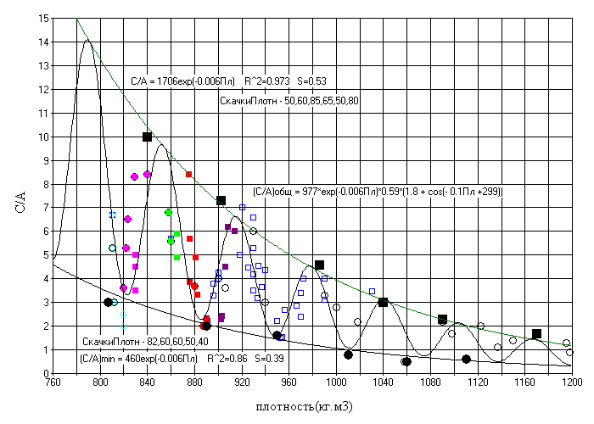Рис.4. Отношения экспериментально полученных методом ЯМРР населенностей Р_{А}/Р_{С} (точки □), совмещенные с отношениями С/А концентраций смол С к асфальтенам А (точки ○). Точки ■ и ● - экспериментальные максимумы и минимумы С/А. Сплошная кривая – аппроксимация экспериментальных данных.

Аппроксимация экспериментальных зависимостей Р_{А}/Р_{С} и С/А от плотности ρ, приведенная в виде сплошной кривой на рис.4, дает зависимость С/А для максимумов с коэффициентом корреляции R² = 0.973, ошибкой S = 0.53 и скачками плотности Δρ = 50, 60, 85, 50, 80 в виде:
С/А = 1706ехр(-0.006ρ), (34)
для минимумов R² = 0.861, S = 0.39 c Δρ = 82, 60, 60, 50, 40:
С/А = 460ехр(-0.006ρ), (35)
Зависимость отношения Р_{А}/Р_{с} и С/А на рис.4, указывает на наличие экстремальных значений С/А от плотности и температуры размягчения т.е. зависимости толщин сольватных оболочек при значениях плотности, вязкости и температур размягчения, совпадающих с аномальными точками. Кроме того, по мере увеличения вязкости НДС η, которая связана с ρ [5,18], наблюдается рост скорости релаксации Т_{2А}⁻¹ с аномалиями в виде изломов и экстремумов при η₂₀ = 1.5 спз, η₂₀ = 5-6 спз, η₂₀ = 40 спз, η₅₀ = 150 спз, η₅₀ = 700 спз, η₅₀ = 1000 спз и Т_{КР} ≈ 45- 48⁰С.
Полученные экспериментальные результаты позволяют предположить модель структурных изменений в НДС при переходах УВ ⇔ легкие нефти ⇔ средние нефти ⇔ тяжелые нефти ⇔ мазут ⇔ гудрон ⇔ мягкий битум ⇔ твердый битум ⇔ карбены ⇔ карбоиды ⇔ кокс c аномалиями, проявляющимися в виде:
- первого I излома Т_{2А}⁻¹ и локального минимума С/А, которые наблюдаются при переходе от УВ с концентрацией асфальтенов Асф < 0.02% (когда выполняется условие ηТ_{1,2}/Т = соnst) к легкой нефти, в которой уже возникли ССЕ, но расстояния h между ними слишком велики (h > 7 нм), чтобы их взаимодействия сказались на физико-химических свойствах и ЯМР-параметрах;
- второго излома II Т_{2А}⁻¹ и максимум С/А, которые наблюдаются при Асф = 1.5%, См = 7%, η = 6 спз, при переходе от легкой нефти к средней при расстоянии между ССЕ h ≈ 7 нм, когда межчастичные взаимодействия уже достаточно велики и следует учитывать РФР при диффузии ССЕ;
- третьего излома III Т_{2А}⁻¹ и минимум С/А наблюдается при переходе к тяжелым нефтям c Асф > 7%, См > 22-24%, η₂₀ > 40 спз, ρ > 900 кг/м³, межчастичными расстояниями h < 4нм. Область тяжелых нефтей перекрывается с областью мазутов, с характерными концентрациями Асф = 1.5-7.7%, См = 6-20% η₅₀ = 170-800 спз;
- перехода IV к мазуту вызывает перегиб в η₅₀(ρ) при ρ ≈ 950 кг/м³. При переходе к нефтяным остаткам, гудронам и битумам параметр η вязкости заменяется на температуру размягчения Т_{р}. По [35] при переходе от тяжелых нефтей к битумам, соответствующим Асф + См = 35%, наблюдается излом Т₁, что связывается автором [35] с переходом в критическое состояние с изменением размеров ССЕ;
- переход V к гудронам с Асф = 8-12%, См = 20-34% характеризуется экстремумом зависимости Т_{2А}⁻¹ и максимумом С/А,
- переход VI от гудронов к битумам с локальными максимумами Т_{2А}⁻¹ и С/А возникает при ρ ≥ 1000 кг/м³ и расстояниях h ≈ 4нм между ССЕ. Структура ССЕ существенно изменяется, появляется дальнее упорядочение с отсутствием (при комнатных температурах) трансляционной подвижности ССЕ (Т_{р} = 26-27⁰С);
- переход VII в битумах - аномалии в зависимостях Т_{2А}⁻¹, Р_{А}/Р_{С} и С/А наблюдаются в интервале температур размягчения Т_{КР} ≈ 46 ± 2 ⁰С, концентрации Асф ≈ 22.5%, расстоянии h ≈ 2.9 нм между ССЕ, когда содержание смол резко меняется от 35% до 20% и наблюдается экстремальное изменение физических параметров битумов, в частности экстремумы дуктильности, пенетрации, температуры вспышки. По-видимому, уже можно говорить о плотной упаковке ядер ССЕ с минимальной оболочкой, образовании гелеподобной асфальтен-смолистой структуры и их эволюции до карбенов c h ≈ 2 нм;
- следующая стадия перехода к карбенам, повидимому наблюдается при Т_{Р} > 72⁰С. При этих температурах должна наблюдаться агрегация карбенов в карбоидные кристаллиты и сильное влияние парамагнитных центров свободных радикалов. Последнее нивелирует проявления структурных изменений на времена релаксации, что видно на экспериментальных зависимостях;
- переход к коксу cоответствует: пределу аппроксимации Р_{В} → 100%; нулевому значению нормированной амплитуды А₁/А_{1ст} спин-эхо ЯМР, что характеризует практическое отсутствие атомов водорода в НДС, h < 2 нм температуре размягчения чистого асфальтена Т_{р} ≈ 300⁰С или возгорания аморфного графита.
Таким образом, переход от молекулярных УВ к коксу характеризуется поэтапным процессом увеличения степени упорядоченности НДС через образование ССЕ в легких нефтях, повышения концентрации и усиления межчастичного взаимодействия в нефтях и мазуто-гудронах, образование сетки связанных сольватными оболочками ССЕ в мягких битумах, образование плотной упаковки ССЕ в твердых битумах с образованием гексагональной плотной упаковки асфальтеновых ядер. Действительно по результатам наших измерений (см.Таблицу 1.) времена релаксации Т_{2А} и Т_{2В} начиная с мазуто-гудронов практически стабилизируются на уровне Т_{2А} = 2-4.7 мс и Т_{2В} = 0.35-0.46 мс. Населенности протонов Р_{В} коротковременной фазы (соответствующей асфальтеновому ядру и ароматическим кольцам внутренней сольватной оболочки) имеют значения 84-96% для гудрона и мягкого битума и 93-96% для твердого битума. Такая плотность достижима только для гексагонально плотно-упакованных (ГПУ)
цилиндров [36, 37], и для тяжелых нефтяных остатков мы можем говорить о гексагональной плотной упаковке (ГПУ) цилиндров ССЕ с тонкой прослойкой УВ смол толщиной ≈ 32 А для гудрона и ≈ 5 А для твердых битумов. Это согласуется с данными [8], по которым в состав оболочек ССЕ входят УВ состава С₈Н₁₈-С₁₆Н₃₄ с длиной УВ цепочек ∼ 20-40 A, и можно говорить об их упорядочении.
Экспериментальная зависимость отношений С/А (Рис.4) может быть аппроксимирована формулой (ρ - в кг/м³):
С/А = 576.4exp(-0.006ρ)[1.8 + cos(-0.1ρ +299)] (36)
отражающая периодичность С/А с экстремумами в точках переходов между видами НДС и переменность радиуса R ССЕ, зависящего от толщины сольватного слоя. Как видно из рис.4, ур.(36) достаточно согласуется с экспериментом.

Экспериментальные ФХС и ЯМР-характеристики НДС Таблица 1
Пара-  метры | УВ | Легкая  нефть | Средн  нефть | Тяж.  нефть | Мазут | Гудрон | Мягк.  Битум | Тверд.  битум
Асф (%) | 0 | 0 – 1.8 | 1.8-7.0 | 1.8-8.0 | 1.5-12.0 | 2.3-12.0 | 10-22.5 | 22.5-40
См % | 0 - 3.0 | 3 – 15 | 8 - 22 | 17 - 26 | 6 - 22 | 18.5-26 | 30-43 | 19-27
r_{ССЕ} (A) | > 80 | > 80 | 60-80 | 40-70 | 40-70 | 40-60 | 40-50 | 35-45
ρ (кг/м³) | до 780 | 780-850 | 850-900 | 900-930 | 900-980 | 935-1060 | 1000- | >1100
η_{20,50,80}  (спз) | η₂₀  0.24-4 | η₂₀  1.5-8.0 | η₂₀  8-38 | η₂₀  34-140 | η_{80cp}  25 | η₈₀  11-157 | - | -
М.в.(а.е.м) | 50-200 | 50-200 | 200-260 | 250-450 | 450-670 | 600-680 | 680-900 | 900-1400
С/А | ∞-3.5 | 3.5-10 | 10-2.4 | 2.4-4.8 | 4.8-0.8 | 0.8-3.3 | 1.2.-2 | 2.7-0.4
Р_{В} (%) | 0 | 0-20 | 20-45 | 45-80 | 64-82 | 89 | 84-96 | 93-96
Т_{2А} (мс) | 0.7-14 с | 0.3-1 с | 50-300 | 18-50 | 1.4-11 | 2.2 | 2-4.7 | 2.3-3.8
Т_{2В} (мс) | - | 20-90 | 10-20 | 0.5-10 | 0.45-3 | 0.46 | 0.3-0.4 | 0.3-0.4
Т_{2rot} (мc) | 600-900 | 300-1500 | 70-280 | 15-67 | 8.5 | 2.6 | 2.6 | 2.6

Для описания устойчивости таких дисперсных систем, как эмульсии чаще всего применяется теория Дерягина-Лондона-Вервея-Овербека (ДЛВО) [31], либо модификации на ее основе. Согласно теории, частицы подвергаются воздействию двух видов дальнодействующих сил: ван-дер-ваальсовых сил притяжения и отталкивания частиц. Притяжение действует на дальние расстояния по уравнением:
U_{пр} = - AD/12h (37)
где А = π²n²β ≈ 0.5⋅10⁻¹² ÷ 4*10⁻¹² эрг - константа Гамакера, D - диаметр частиц, h - расстояние между поверхностями частиц.
В более общем виде суммарная (молекулярно-дисперсионная, электростатическая, структурная) энергия взаимодействия между двумя микрочастицами радиуса r определяется формулой [38]:
U(h)/kT = (U_{i} + U_{M} + U_{S})/kT, (38)
U(h)/kT = {πεε_{o}rϕ²lg(1 + exp(-χh)) – A_{Г}r/12h + πrl²Kexp(-h/l)}/kT (39)
где А_{Г}, ϕ_{о}, l, K – константа Гамакера, потенциал Штерна, размеры приповерхностного структурно-упорядоченного слоя воды, константа упругих свойств приповерхностного слоя; χ - параметр Дебая двойного электрического слоя (ДЭС), величина которого определяется ионной силой раствора электролита I, числом Фарадея F, диэлектрической постоянной среды ε, электрической постоянной ε_{о}, газовой постоянной R, температурой Т и величина которого антибатна приведенной толщине ДЭС λ:
λ = 1/χ = √εε_{о}RT/2F²I (40)
Энергию парного межчастичного взаимодействия оценивают в единицах kT.
На рис. 5. приведены рассчитанные зависимости ППМВ U(h)/kT от расстояния h между поверхностями частиц ССЕ с постоянным радиусом ядра r = 1 нм и меняющейся толщиной l сольватного слоя в соответствии с С/А на рис.4.
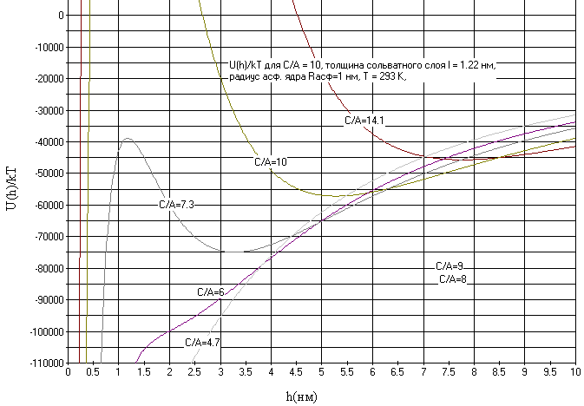
Рис.5. Зависимости U(h)/kT от расстояния h между поверхностями частиц радиуса r = 1.15-2.47 нм. А = 8.5⋅10⁻²⁰ Дж; К = 5⋅10⁶ н/м², l = 0.15-1.47 нм.

Из графиков рис.5. видно, что U(h)/kT меняется в зависимости от С/А, т.е. в зависимости от радиуса ССЕ и толщины сольватного слоя l. При С/А < 4.7 минимум не проявляется, что можно интерпретировать как переход к твердой структуре.
В таблице 2 сведены экстремальные значения С/А и соответствующие им значения радиусов R_{CCE} (нм) ССЕ, межчастичные расстояния h_{min}(нм) минимумов ППМВ плотности, толщины сольватных смолистых слоев l_{см}(нм), межчастичные расстояния h_{пер}(нм) переходов по расчетам из ЯМР-данных (см. выше и Табл.1), а также значения плотностей ρ_{пер} (г/см³), соответствующие экстремальным точкам С/А переходов между видами НДС. На рис.6 приведены R_{CCE}, l , ρ и h_{min} от С/А. Они описываются уравнениями:
R_{CCE} = 1.27⋅(С/А)^{0.23} (41)
l_{см} = 0.26⋅(С/А)^{0.69} (42)
h_{min} = 0.28⋅(С/А)^{1.26} (43)
ρ = 1.05⋅ехр(-0.02С/А) (44)

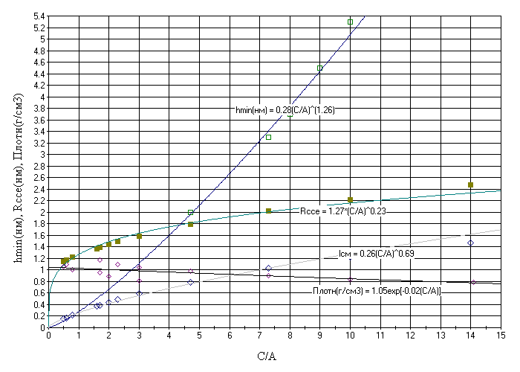
Рис.6. Зависимости значений плотностей R_{CCE}, l , ρ и h_{min} от С/А
Табл.5.2
С/А | 14.1 | 3 | 10 | 2 | 7.3 | 1.6 | 4.7 | 0.8 | 3 | 0.5 | 2.3 | 0.6 | 1.7
R_{CCE} (нм) | 2.5 | 1.6 | 2.2 | 1.4 | 2.0 | 1.4 | 1.8 | 1.2 | 1.6 | 1.15 | 1.5 | 1.2 | 1.4
l_{см}(нм) | 1.5 | 0.6 | 1.2 | 0.4 | 1.0 | 0.4 | 0.8 | 0.2 | 0.6 | 0.15 | 0.5 | 0.2 | 0.4
h_{min}(нм) | 7.7 | - | 5.3 | - | 3.3 | - | 2 | - | - | - | - | - | -
ρ (кг/м³) | 790 | 808 | 840 | 890 | 900 | 950 | 985 | 1010 | 1040 | 1060 | 1090 | 1100 | 1070
Δρ_{мах,}кг/м³ | 50 |  |  | 60 |  | 80 |  | 65 |  | 50 | 80
Δρ_{мин,}кг/м³ |  | 82 |  |  | 60 |  | 60 |  | 50 |  | 40

Потенциал межчастичных взаимодействий U(h)⋅10³/kT, представленный в виде суммы потенциалов на рис.7, имеет вид:
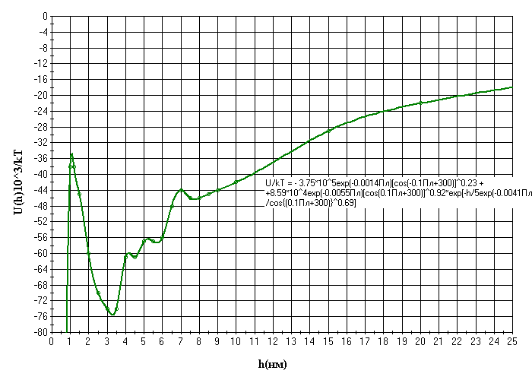
Рис.7. Суммарный парный потенциал межчастичных взаимодействий U(h)⋅10³/kT

Анализ Табл.2 и рис. 7 позволяет сделать вывод, что h_{min} в ППМВ, полученные из экспериментальной зависимости С/А близки к значениям h_{пер} из Табл. 1, полученным из данных ЯМР-релаксации. Это означает, что ППМВ в виде представленном на рис.7 и описываемый уравнением:
U(h)/kT={–2.2⋅10⁵ (С/А)^{0.23} + 5.18⋅10⁵ (С/А)^{0.92}exp(-3.846h/(С/А)^{0.69})}/kT (45)
отражает структурно-динамические переходы в ряду: УВ ⇔ НЕФТЬ ⇔ МАЗУТ ⇔ ГУДРОН ⇔ БИТУМ ⇔ КАРБЕНЫ ⇔ КАРБОИДЫ ⇔ КОКС.
Для НДС гель-систем можно рассматривать диаметр ССЕ как переменную величину пропорциональную С/А, т.е. ППМВ можно представить в виде:
U_{пр}= - 576.4Аexp(-0.006ρ)[1.8 + cos(-0.1ρ +299)]/12h (46)
Таким образом предположение о "тонкой структуре" ППМВ в виде набора минимумов, феноменологически введенного нами для НДС и позволившее описать экстремальные зависимости ФХС в нефтях и нефтяных остатках, находит теоретическое и экспериментальное подтверждение и позволяет описать динамику структурно-динамических изменений в нефтяных дисперсных системах.

Выводы
Учет процессов упорядочения в виде образования сложных структурных единиц в нефтяных дисперсных системах и модификация соотношений для расчета времен релаксации в теории ЯМР-релаксации на основе предложенной модели, дает хорошее согласование с результатами эксперимента и объясняет отклонение ηT₁/Т от соnst для НДС.
Для описания взаимодействий между структурными единицами (ССЕ) предложен парный потенциал межчастичных взаимодействий (ППМВ), в форме, раскрывающей причины структурно-динамического упорядочения в НДС через формирование и эволюции кластеров. Предложена обобщенная модель динамики структурных изменений при переходах в ряду УВ ⇔ НЕФТЬ ⇔ МАЗУТ ⇔ ГУДРОН ⇔ БИТУМ ⇔ КАРБЕНЫ ⇔ КОКС.
Список литературы
1. Р.З. Сафиева Физико-химия нефти. Физико-химические основы технологии переработки нефти. Под ред. Кошелева В.Н. Химия. Москва (1998). - 448 с.
2. D. Espinat, Revue de L’Institut Francais du Petrole. V.46. 775 (1991).
3. Н.Н.Красногорская, Ф.Г.Унгер, Л.Н.Андреева, А.Р.Габдикеева, Ю.Ф.Соков, Р.Н. Хлесткин, ХТТМ №5, 35 (1987).
4. З.Ш.Идиятуллин, А.Н.Темников, Р.С. Кашаев, ПТЭ, №5. 237 (1992).
5. Р.С. Кашаев, Аппаратура и методики ЯМР-анализа нефтяных дисперсных систем, Lambert Academic publishing, Saarbruken, Germany. 2012. – 92 с.
6. З.Ш.Идиятуллин, Р.С. Кашаев, А.Н.Темников, Патент РФ № 67719. Бюлл. №30 (2007).
7. З.Ш.Идиятуллин, Р.С. Кашаев, А.Н.Темников , Патент РФ № 2319138. Бюлл. №7 (2008)
8. A.H.Clark, P.J.Lillford, J.Magn.Res. 40, 42 (1980).
9. S.W. Provencher, Comp.Phys.Comm. 27, 229 (1982).
10. Чижик В.И. Квантовая радиофизика. Изд. С.Пб университета, 689 (2004).
11. Вашман А.А., Пронин И.С., Ядерная магнитная релаксация и ее применение в химической физике, Наука, Москва, (1979) 235 с.
12. П.Пьетронеро, Э.Тозатти. в Сб. Тез. Докл VI Междунар. Симпозиума Фракталы в физике, Триест, Италия, 56 (1985).
13. Р.С. Кашаев, Структурно-динамический анализ нефтяных дисперсных систем. Казань, (1999), -122 с.
14. Р.С.Кашаев, И.Н. Дияров Импульсная спектроскопия ЯМР СД-анализа нефтяных дисперсных систем, Грандан, Казань. 2002. – 109 с.
15. Р.С. Кашаев, А.Ф.Keмалов, И.Н.Дияров, Р.З. Фахрутдинов, ХТТМ, в.2 (1999).
16. Р.С. Кашаев, Нефтехимия, № 40 (2000).
17. Р.С. Кашаев , ЖФХ. т.75, 2 (2001).
18. Р.С. Кашаев , Дисс. …докт. техн.наук, ИГИ РАН, Москва (2001).
19. Р.С. Кашаев , Нефтехимия, т.43, 2 (2003).
20. R.S.Каshaev, Abstr. Intern. Сonference “Modern development of magnetic resonance” Kazan. Sept. 24-29, (2007). P.176-177.
21. Р.С.Кашаев, И.Р. Хайруллина, Известия вузов. Проблемы энергетики, №3-4, (2008).
22. Р.С.Кашаев, Э.Г., ЖПС, №7-8 (2010).

23. Р.С.Кашаев, Э.Г. Газизов, Intern. J. of Applied and Fundamental Research (2011), #1, P.110.

24. R.S.Каshaev, N.R. Faskchiev , Applied Magnetic Resonancе (2011)V.41. i.1. P.31.
25. H.A.Resing, H.C. Torrey, Phys.Rev. (1963), V.131,- #3, P.1102.
26. D.Wolf, Phys.Rev. B, (1974) V.10, #7, P.2710, J.Magn.Res. (1975), V.17. P.1.
27. C.A. Sholl, J. Phys. C: Solid State Phys. (1974), V.7.P.3378; (1975), V.8, P.1737; (1976), V.9. P.4315.
28. Е.В.Ипполитов, Н.П.Федянин, И.В. Грудников, Нефтепереработка и нефтехимия, № 7, 24 (1998).
29. Б.Г. Печеный Битумы и битумные композиции,Химия, Москва (1990),-256 с.
30. Р.Н.Гимаев, И.Р.Кузеев, Ю.М. Абызгильдин, Нефтяной кокс, Химия, Москва, (1992),- 80 с.
31. Б.В.Дерягин, Л.Д.Ландау, ЖЭТФ, T.15, C.663 (1945).
32. Wu Jia-Lim, Natural Science. V.3, #7, 580-593 (2011).
33. Р.С.Берри, Б.М.Смирнов. УФН, т.179, №2, 147 (2009); Р.С.Берри, Б.М.Смирнов, УФН, т.175, №4, 367 (2005).
34. Г.И. Белащенко, Явления переноса в жидких металлах и полупроводниках, Атомиздат, Москва (1970), -398 с.
35. А.Н.Ратов, РХЖ, №5, С.106, (1995).
36. R.Jonstrom, U.Olsson, W.Jr. O'Neil Parker, J.Chem.Phys., V.11, 61 (1995).
37. K.Fukuda, U.Olsson, U. Wurtz , Langmour, V.10, #9,3222 (1994).
38. В.Ю.Третиник, Т.С.Слипенюк, С.Д.Борук, А.С. Макаров, УХЖ, 77, 101 (2011).

АВТОРЕФЕРАТ
Статьи Кашаева Р.С.
Парный потенциал межчастичных взаимодействий при
структурно-динамических фазовых переходах
Методом ЯМР-релаксометрии (ЯМРР), ближней ИК-спектроскопии (БИК) и вискозиметрии экспериментально установлена и дано теоретическое объяснение тонкой структуре парного потенциала межчастичных взаимодействий (ППМВ), отличающегося наличием нескольких минимумов, определяющих фазовые переходы между видами нефтяных дисперсных систем в ряду УГЛЕВОДОРОДЫ ⇔ НЕФТЬ ⇔ МАЗУТ ⇔ ГУДРОН ⇔ БИТУМ ⇔ КАРБЕНЫ ⇔ КОКС. Структура ППМВ с несколькими минимумами ведет к полиэкстремальности зависимостей, фрактальности и квантованию изменений физико-химических свойств нефтяных дисперсных систем.
Учет процессов упорядочения в виде образования сложных структурных единиц (ССЕ) в нефтяных дисперсных системах и модификация уравнений для расчета времен релаксации в теории ЯМР-релаксации на основе предложенной модели, дает хорошее согласование с результатами эксперимента и объясняет отклонение ηT₁/Т от соnst для НДС.

